1需求
Exp log会记录系统发生异常前执行了那些函数，不过是以地址的形式给出，所以需要一个TOOL，它可以到系统的map表中，将这些地址所在的函数的名字找出来。

1 .1 AMSS exception log
输入文件有两个，txt格式的exp log和系统的map表文件（参考附件poweroff.txt和m.map）；
Exp log中凡是需要解析的地址都会新起一行，行首以“：”起始，隔1空格，然后是需要解析的地址，地址格式是“0x”引导的8位16进制数，参考下图：
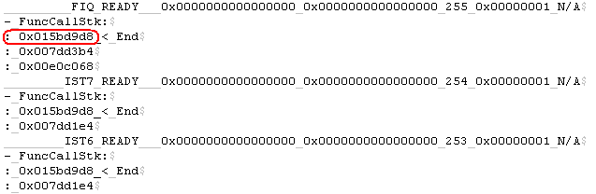

系统的map表文件中会列出各符号的起始地址（第一项是符号名，第二项是该符号的起始地址），并且按照地址由小到大的顺序排列，参考下图。TOOL根据map中的这些地址，找出log中需要解析的那个地址落在那个符号的范围，最后将符号名输出到输出文件中。注意，为去除Thumb指令标记的影响，请将map表中的地址与0xfffffffe后再使用。

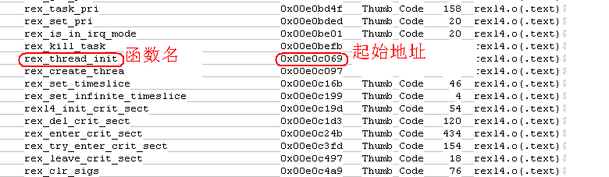

输出文件要求html格式，黑底,，log中的原始信息一律用白色字输出；解析出的函数名另起一行，跟在相应的原始信息后面，用红色字，以函数起始地址开头，用“ ： ”间隔，后跟函数名，参考下图：
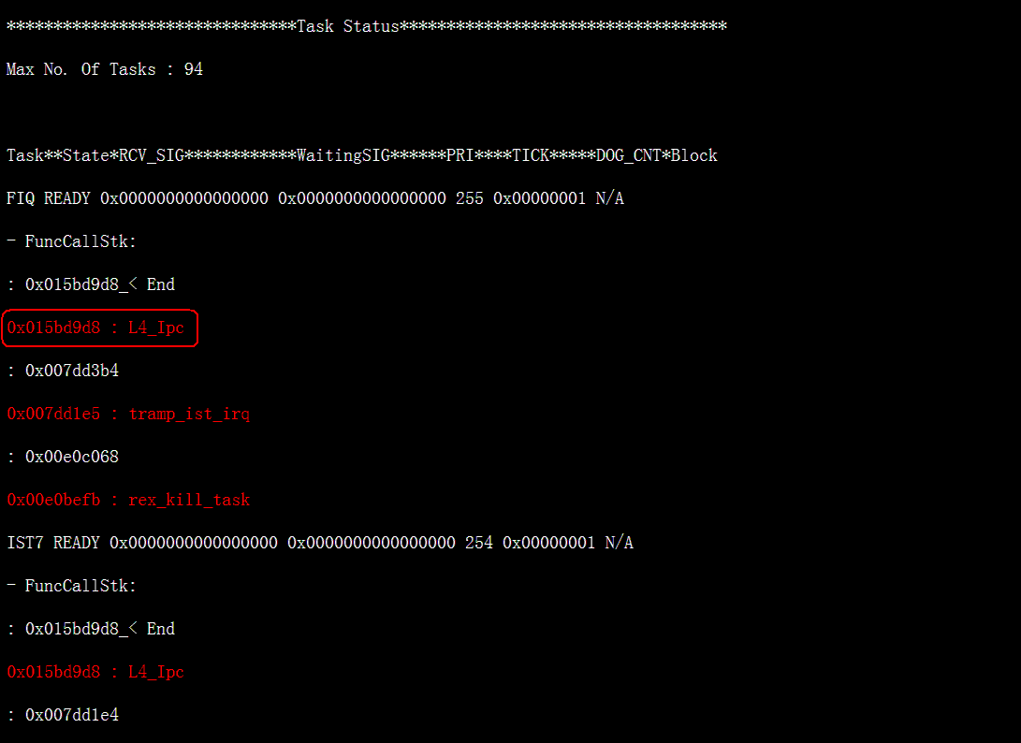

输出文件可以参考附件poweroff.html。

